|  |  |  |  |  |
| --- | --- | --- | --- | --- |
| DOCENTE | LEOPOLDA ROJAS MENA | | CORREO: lrojasm1@educacionbogota.edu.co | |
| ESTUDIANTE |  | | | |
| CURSO |  | FECHA ENTREGA | | Marzo 27 – 2020 |

**GUÍA # 2 DE TEATRO. TRANSICIÓN**

Con el desarrollo de éstas actividades se fortalecen Competencias sensoriales, cognitivas, Comunicativas y habilidades para la vida.

1. 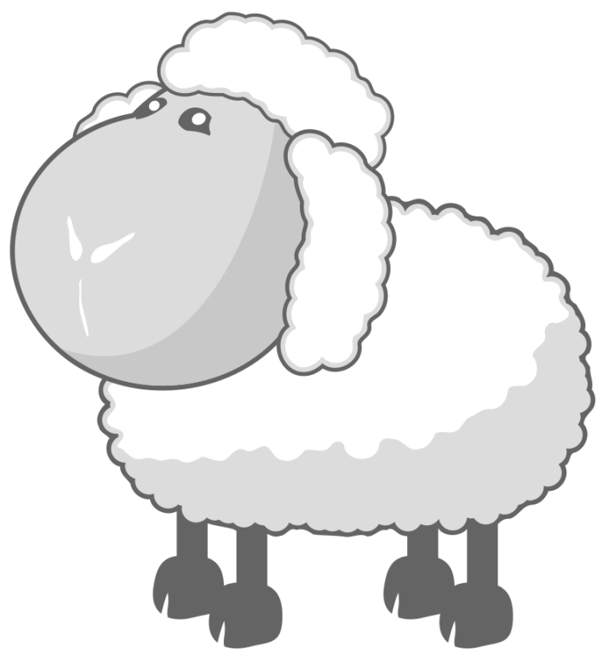Colorea la oveja y muestra con mímica a tu familia como se escapa cuando el lobo la persigue por el bosque.

1. Tengo un robot muy inteligente con boca, con ojos que miran a la gente, ¿quién es el robot? Yo. Enséñale la canción a tus padres y juega con ellos a ser robots.
2. Imita las voces de los animales que ves.



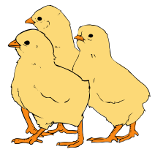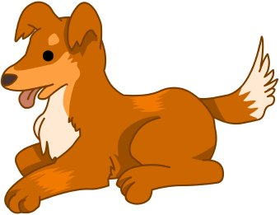

1. Que tus papitos se aprendan la canción, jueguen a ser el sapito.

He visto un sapo navegando en el río con chaleco verde tiritando de frio,

la señora sapa fue la que me contó, que venga el sapo, que venga ya,

ese es el gusto que a mí me da, coger el sapo por la mitad.